ГИА. 2012 год. Прототипы задания 1
Укажите выражение, значение которого является наименьшим.
1. | 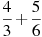 |  | 2. | 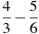 |  | 3. |  |  | 4.
Укажите выражение, значение которого является наименьшим.
1. |  |  | 2. | 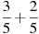 |  | 3. |  |  | 4. | 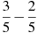
Укажите выражение, значение которого является наименьшим.
1. | 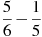 |  | 2. | 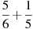 |  | 3. |  |  | 4.
Укажите выражение, значение которого является наименьшим.
1. |  |  | 2. | 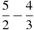 |  | 3. |  |  | 4. | 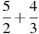
Укажите выражение, значение которого является наименьшим.
1. | 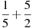 |  | 2. |  |  | 3. | 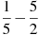 |  | 4.
Укажите выражение, значение которого является наименьшим.
1. |  |  | 2. | 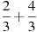 |  | 3. |  |  | 4. | 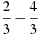

Какому из выражений равно произведение ?
1. |  |  | 2. |  |  | 3. |  |  | 4.
Какому из выражений равно произведение ?
Варианты ответа
1. |  |  | 2. |  |  | 3. |  |  | 4.
Какому из выражений равно произведение ?
1. |  |  | 2. |  |  | 3. |  |  | 4.
Какому из выражений равно произведение ?
1. |  |  | 2. |  |  | 3. |  |  | 4.
Запишите в ответе номера верных равенств.
1) 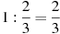 2) 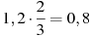 3) 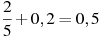 4) 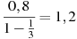
Запишите в ответе номера верных равенств.
1) 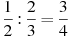 2) 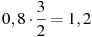 3) 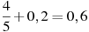 4) 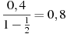
Запишите в ответе номера верных равенств.
1) 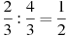 2) 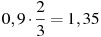 3) 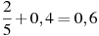 4) 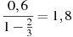

Запишите в ответе номера верных равенств.
1) 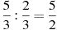 2) 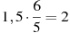 3) 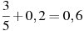 4) 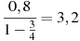
Запишите в ответе номера верных равенств.
1) 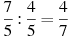 2) 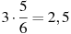 3) 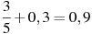 4) 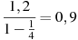
Запишите в ответе номера верных равенств.
1) 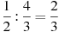 2) 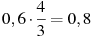 3) 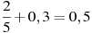 4) 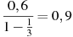
Запишите в ответе номера верных равенств.
1) 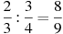 2) 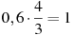 3) 4)
Запишите в ответе номера выражений, значения которых отрицательны.
1) 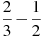 2) 3) 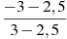 4)
Запишите в ответе номера выражений, значения которых отрицательны.
1) 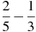 2) 3) 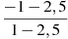 4)
Запишите в ответе номера выражений, значения которых положительны.
1) 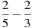 2) 3) 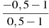 4)
Запишите в ответе номера выражений, значения которых положительны.
1) 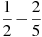 2) 3) 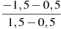 4)
Запишите в ответе номера выражений, значения которых положительны.
1) 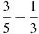 2) 3) 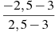 4)
Запишите в ответе номера выражений, значения которых положительны.
1) 2) 3) 4)

Задание 1 (№ 205197)
Запишите в ответе номера тех выражений, значение которых равно 0.
1) 2) 3) 4)
Запишите в ответе номера тех выражений, значение которых равно -5.
1) 2) 3) 4)
Запишите в ответе номера тех выражений, значение которых равно -5.
1) 2) 3) 4)
Запишите в ответе номера тех выражений, значение которых равно -5.
1) 2) 3) 4)
Запишите в ответе номера тех выражений, значение которых равно -5.
1) 2) 3) 4)
Запишите в ответе номера тех выражений, значение которых равно -5.
1) 2) 3) 4)
Запишите десятичную дробь, равную сумме .
Запишите десятичную дробь, равную сумме .
Запишите десятичную дробь, равную сумме .
Запишите десятичную дробь, равную сумме .
Запишите десятичную дробь, равную сумме .
Запишите десятичную дробь, равную сумме .
Запишите десятичную дробь, равную сумме .
Для каждой десятичной дроби укажите ее разложение в сумму разрядных слагаемых.
А. 0,8014 Б. 8,1004 В. 0,8104
1) 2) 3) 4)

Для каждой десятичной дроби укажите ее разложение в сумму разрядных слагаемых.
А. 0,3403 Б. 3,4003 В. 0,3043
1) 2) 3) 4)
Для каждой десятичной дроби укажите ее разложение в сумму разрядных слагаемых.
А. 0,0295 Б. 0,2095 В. 0,2905
1) 2) 3) 4)
Для каждой десятичной дроби укажите ее разложение в сумму разрядных слагаемых.
А. 0,0487 Б. 0,4087 В. 0,4807
1) 2) 3) 4)
Для каждой десятичной дроби укажите ее разложение в сумму разрядных слагаемых.
А. 0,5706 Б. 5,7006 В. 0,5076
1) 2) 3) 4)
Для каждой десятичной дроби укажите ее разложение в сумму разрядных слагаемых.
А. 0,6909 Б. 6,9009 В. 0,6099
1) 2) 3) 4)

